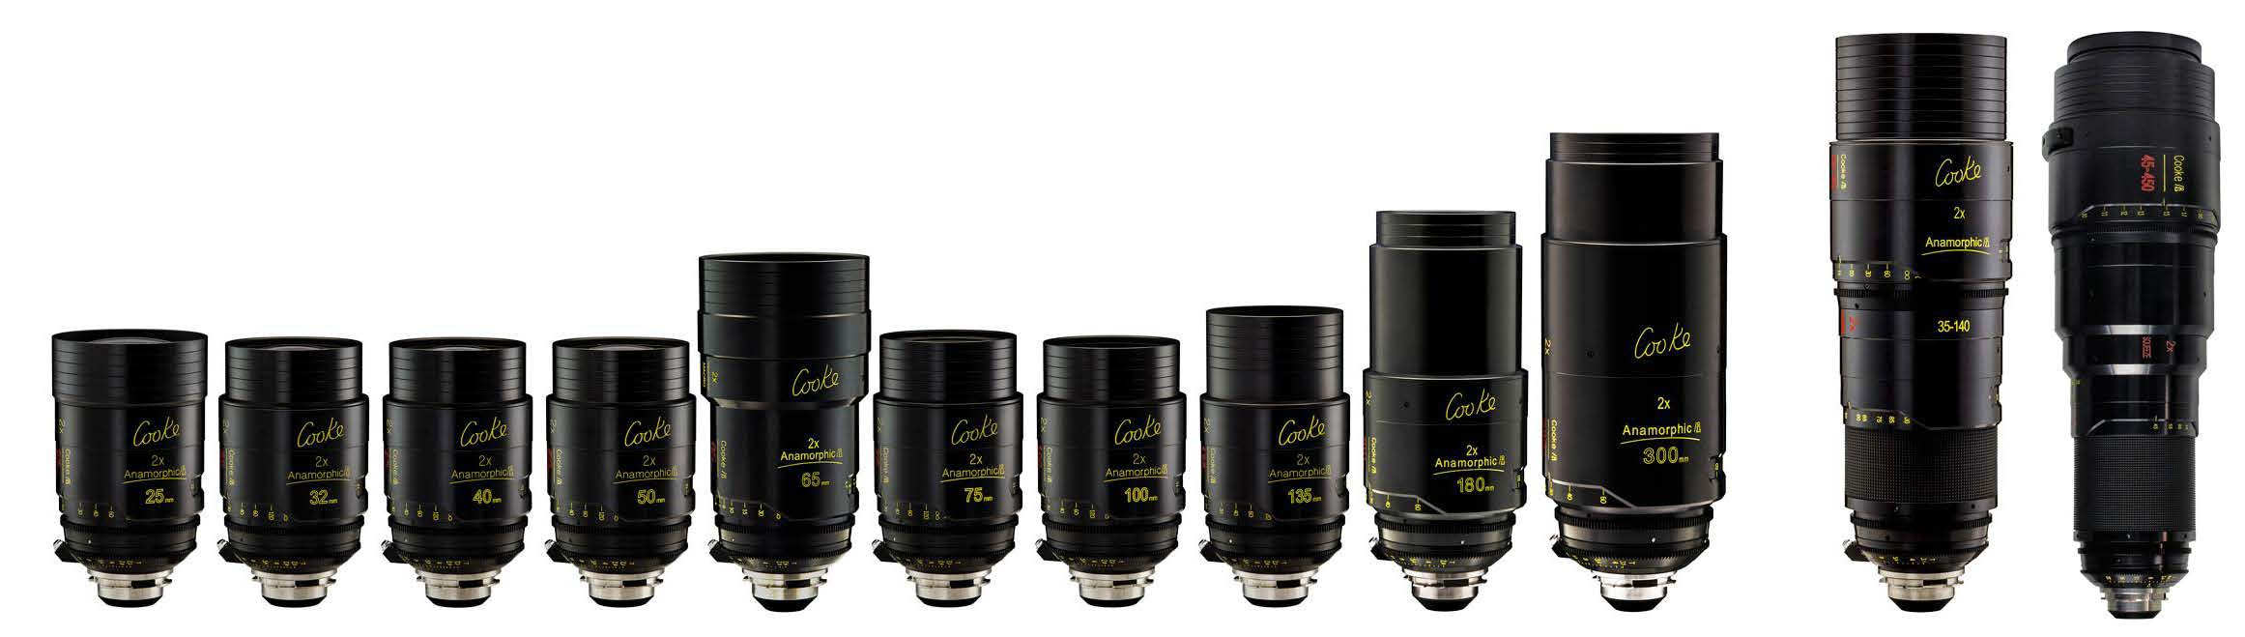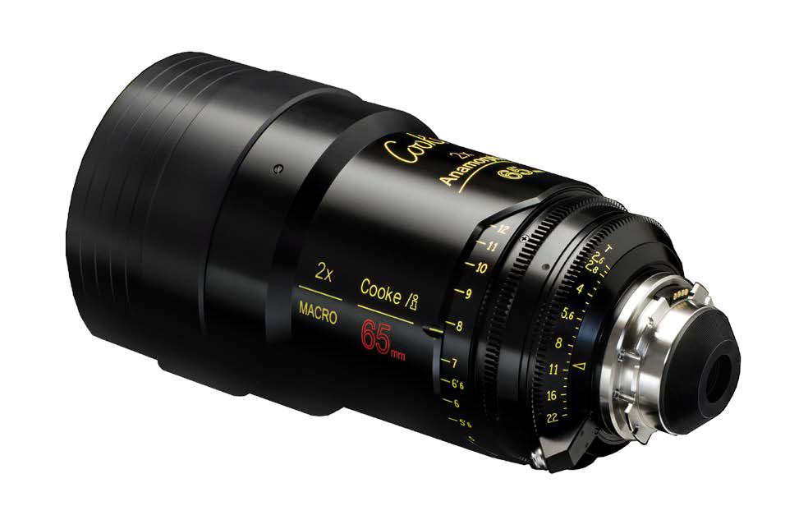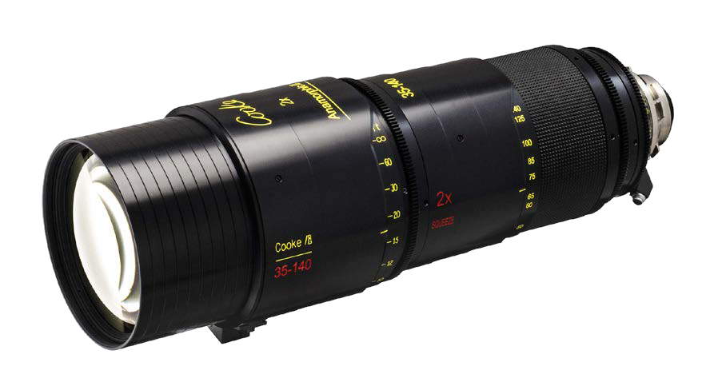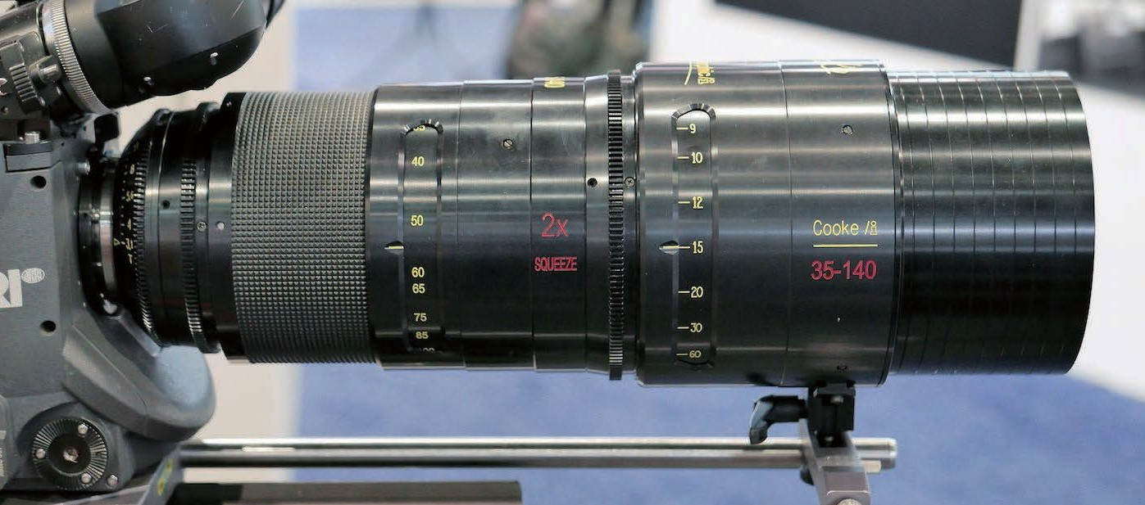

Anamorphic宽萤幕变形镜头 / 宽萤幕炫光变形镜头 ( SF Speical Flare版本 )

Cooke看到了今日电影制片人对于椭圆形的背景虚化的变形特性需求，那是Cooke对于变形镜头的期待-画面成像精美，适合于电影以及

数字电影机拍摄，极佳的影像变形校正涵盖在整个图像的区域-散光，横向及纵向的颜色，这将会重现你拍摄影像的外观，形状及灵魂。 Anamorphic 宽萤幕变形镜头有两种版本：Anamorphic/i 宽萤幕变形镜头及Anamorphic/i SF宽萤幕炫光变形镜头，SF版本的熏膜经 特殊设计，能产生更多的眩光效果。

可以使用35-140mm Anamorphic/i从非常广的角度拍摄到长焦，有着4倍变焦倍率，或者使用45-450mm Anamorphic/i，有着10倍的

变焦率，可以进行极端远焦变焦拍摄。这是摄影师已经等待多年真正的前置的变形缩放设计，让摄影师有着更多创造的灵活性。 Cooke全 新的专利光学设计，带给你许多独特的属性组合。

摄影系列 05 Cooke 镜头

Zoom Lenses

35-140mm / 35-140mm SF / 45-450mm

**Anamorphic/i Zoom 系列**

35-140mm

35-140mm (SF)

45-450mm

镜头卡口

PL

PL

PL

光圈

T3.1 - T22

T3.1 - T22

T4.5 - T22

最近焦距

720mm / 28"

720mm / 28"

1197mm / 47"

长度(镜头卡口到前端)

430mm / 16.93"

430mm / 16.93"

537mm / 21.2"

前方直径

136mm / 5.35"

136mm / 5.35"

136mm / 5.35"

**Anamorphic/i Zoom Lenses**

**Anamorphic/i 系列 、Anamorphic /i SF系列**

25mm (SF)

32mm (SF)

40mm (SF)

50mm (SF)

65mm MACRO (SF)

75mm (SF)

100mm (SF)

135mm (SF)

180mm (SF)

300mm (SF)

镜头卡口

PL

PL

PL

PL

PL

PL

PL

PL

PL

PL

光圈

T2.3 - T22

T2.3 - T22

T2.3 - T22

T2.3 - T22

T2.6 - T22

T2.3 - T22

T2.3 - T22

T2.3 - T22

T2.8 - T22

T3.5 - T22

最近焦距

0.55m / 1'10"

0.55m / 1'10"

0.55m / 1'10"

0.55m / 1'10"

0.14m/5'5"

0.55m / 1'10"

0.9m / 2'11"

1.2m / 3'11"

1.65m / 5'4"

2.58m / 8'5-1/2"

长度(镜头卡口到前端)

195mm / 7.68"

195mm / 7.68"

195mm / 7.68"

195mm / 7.68"

258mm / 10.10"

195mm / 7.68"

195mm / 7.68"

195mm / 7.68"

296mm / 11.65"

378mm / 14.88"

前方直径

136mm / 5.35"

110mm / 4.33"

110mm / 4.33"

110mm / 4.33"

136mm / 5.35"

110mm / 4.33"

110mm / 4.33"

110mm / 4.33"

110mm / 4.33"

136mm / 5.35"

**Anamorphic/i SF Prime Lenses**

**Anamorphic/i Prime Lenses**

Prime Lenses

25mm / 32mm / 40mm / 50mm / 65mm MACRO / 75mm /

100mm / 135mm / 180mm / 300mm

英国 专业摄影镜头